ГОРЯЧАЯ ЛИНИЯ ДЛЯ ПОСТАДАВШИХ ОТ НАСИЛИЯ  +375 29 610 - 83 - 55  круглосуточно/анонимно/бесплатно  ОНЛАЙН – КОНСУЛЬТИРОВАНИЕ  Информационная, психологическая, правовая поддержка детям, пострадавшим от насилия в интернете, а также родителям и другим свидетелям  WWW.KIDS.POMOGUT.BY  Детская телефонная линия  8 (801) 100 - 16 -11  «Телефон доверия»  для детей и подростков  8 (017) 263 - 03 - 03  круглосуточно/анонимно/  бесплатно с городского телефона |  | ПОМОЩЬ ДЕТЯМ, ПОСТРАДАВШИМ ОТ НАСИЛИЯ И ЖЕСТОКОГО ОБРАЩЕНИЯ,  А ТАКЖЕ ДЕТЯМ – СВИДЕТЕЛЯМ НАСИЛИЯ | «Телефон доверия»  для детей и подростков  8 (017) 263 - 03 - 03 |  | ГУО «Средняя школа №1 г. Полоцка»  ПРОФИЛАКТИКА ПРЕСТУПЛЕНИЙ ПРОТИВ ПОЛОВОЙ НЕПРИКОСНОВЕННОСТИ И ПОЛОВОЙ СВОБОДЫ НЕСОВЕРШЕННОЛЕТНИХ  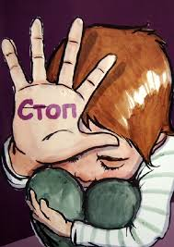  2023 г

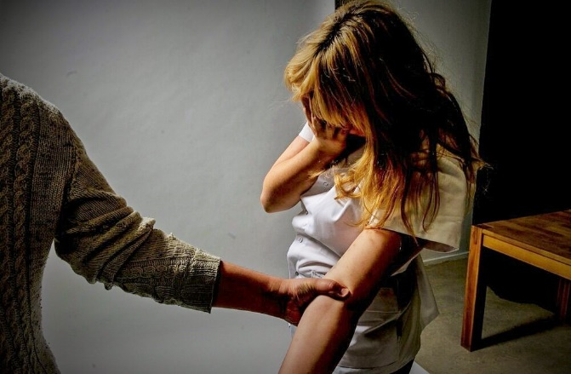  Дети – самые уязвимые жертвы преступлений против половой неприкосновенности  Развращение, раннее вступление в половую связь, сексуальное насилие влекут за собой серьезные проблемы социального, психологического характера, не говоря уже о вреде физическому и психическому здоровью развивающегося организма. Благополучие в семье, лекции в школах по половому воспитанию, ограничение доступа к вредным информационным ресурсам, не могут быть 100% гарантам того, что Ваш ребенок не попадет в число нежелательной статистики. Мало ребенка воспитать целомудренным, дать знания и навыки безопасного поведения, необходимо установить с ним максимально доверительные отношения, чтобы он в подобной ситуации не остался один на один со своей проблемой и был вовремя защищен. | К преступлениям против половой неприкосновенности и половой свободы личности относятся: изнасилование, насильственные действия сексуального характера, половое сношенные и иные действия сексуального характера с лицом, не достигшим шестнадцатилетнего возраста, развратные действия, понуждения к действиям сексуального характера и др.  В соответствии со ст.168 УК РБ, совершеннолетний человек (с 18 лет), должен будет отвечать по закону за любые половые контакты с людьми, не достигшими 16 лет. Даже за половые отношения по обоюдному согласию!!! | Согласно определению Конституции РБ, статья 25, каждому человеку гарантируется защита его прав и свобод, в том числе право на половую свободу и половую неприкосновенность.  Половая свобода - свобода сексуального самоопределения человека, а точнее право самостоятельно и без принуждения выбирать партнеров, форму интимных отношений.  Половая неприкосновенность – правовая защищенность от сексуального посягательства, полный запрет на совершение действий сексуального характера в отношении другого лица. Данное понятие применимо только к лицам, не достигшим 16 лет (ст. 168 УК РБ), так как вступление в половые отношения до 16 лет является преступлением!  Возраст сексуального согласия - возраст, начиная с которого человек считается способным дать четкое информированное согласие на секс с другим лицом. Секс – это про согласие, добровольность, уважение партнера и его/ее желаний, безопасность, равноправие. Секс предусматривает возможность каждого сказать: «НЕТ» в любой момент. Все остальное – это насилие и принуждение!

